CONSELHO ESTADUAL DE EDUCAÇÃO
PRAÇA DA REPÚBLICA, 53 - FONE: 3255-2044
CEP: 01045-903 - FAX: Nº 3231-1518

PROCESSO CEE Nº : 521/2001 - Reautuado em 20/12/07
INTERESSADA : UNESP / Faculdade de Filosofia e Ciências do campus
de Marília
ASSUNTO : Renovação de reconhecimento do Curso de Biblioteco-
nomia
RELATOR : Cons. Marcos Antonio Monteiro
PARECER CEE Nº : 280/2008 CES “D” Aprovado em 14-5-2008
Comunicado ao Pleno em 21-5-2008

CONSELHO PLENO

1. RELATÓRIO
1.1 HISTÓRICO
O Magnífico Reitor da Universidade Estadual Paulista-UNESP, solicita a renovação do reconhecimento do Curso de Biblioteconomia, nos termos da Deliberação CEE nº 63/2007.
O citado curso teve sua renovação do reconhecimento aprovada pelo Portaria CEE/GPN ° 529/2002, publicado no DOE de 21/12/2002, por 5 anos.
Para emissão de parecer técnico foi indicada a Especialista Profa. Dra. Marlene Suano, conforme Portaria CEE/GP nº 599/2007 DOE de 14/11/2007, Seção I, página 22, manifestando-se nos termos de relatório circunstanciado anexado aos autos de fls. 341 a fls. 344.

1.2 APRECIAÇÃO
A matéria sobre renovação do reconhecimento de cursos de instituições de ensino superior, jurisdicionadas ao Conselho Estadual de Educação, está regulamentada na Deliberação CEE nº 63/2007 que apresentou os parâmetros para Implantação de Relatório Síntese visando à Renovação de Reconhecimento de Cursos em Instituições de Educação Superior do Sistema Estadual de Ensino, nestes termos, passamos à análise dos autos:
O Curso de Biblioteconomia da FFC-UNESP-Marilia completou três décadas de funcionamento. Desde o início revelou-se inovador em termos conceituais e metodológicos, por apresentar-se sob perspectiva de coordenação e divulgação de informações, muito diverso da perspectiva de padrão norte-americano que dominava entre nós, de uma bblioteconomia como mera prática classificatória.
Ao longo dessas três décadas o curso aprimorou-se, após sérias avaliações de funcionamento curricular.
O curso hoje é completado em 4 anos, com um total de 40 disciplinas e estágio supervisionado de 276 horas, complementado com a apresentação do TGI.

I – RELATÓRIO SÍNTESE
INSTITUIÇÃO: Universidade Estadual Paulista- UNESP
Faculdade de Filosofia e Ciências do Campus de Marília

Curso: Biblioteconomia: Bacharelado

1. Atos legais referentes ao curso: Portaria CEE/GP 529/2002, publicado no DOE de 21/12/2002, renovação de reconhecimento por 5 anos.
Responsável pelo Curso: Dra. Helen de Castro Silva, Doutora, Docente do Departamento de Ciência da Informação UNESP/Marília, Coordenadora do Conselho de Curso de Biblioteconomia

2. Dados gerais:

Horários de Funcionamento: Das 8 às 12 h e das 14 às 18 h, de 2ª a 6ª feira
Duração da hora/aula: 57 minutos
Carga horária total do Curso: 3036 horas
Número de vagas oferecidas, por período: DIURNO: 35 vagas, por ano
Integralização: mínimo 08 semestres.
máximo: 14 semestres.

3. Caracterização da infra-estrutura física da Instituição reservada para o Curso:

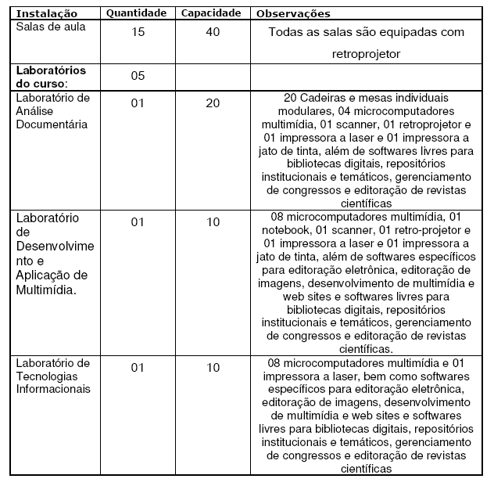

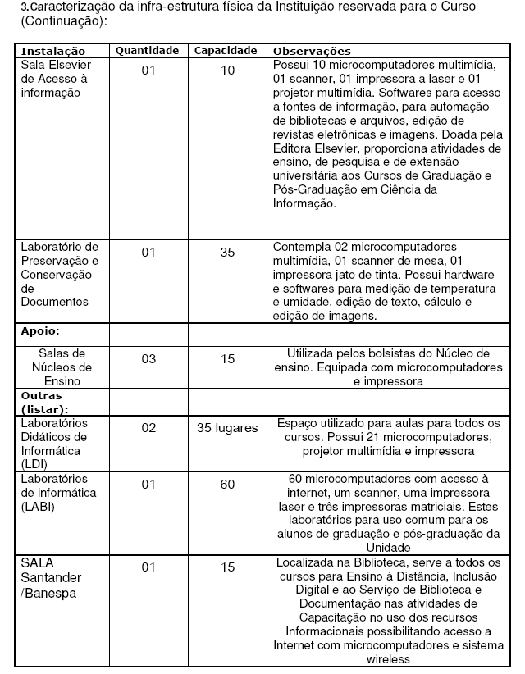

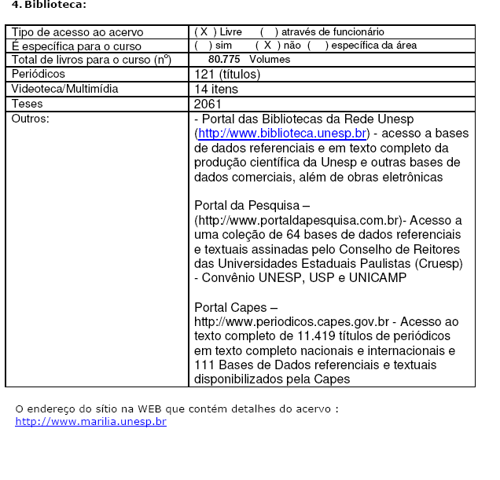

5. Corpo Docente:

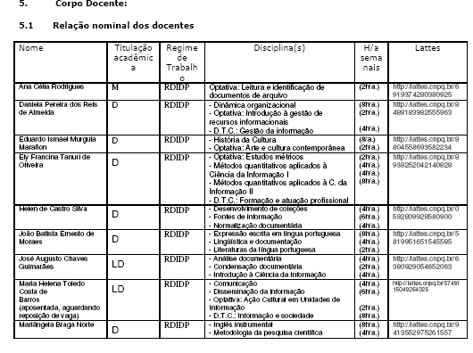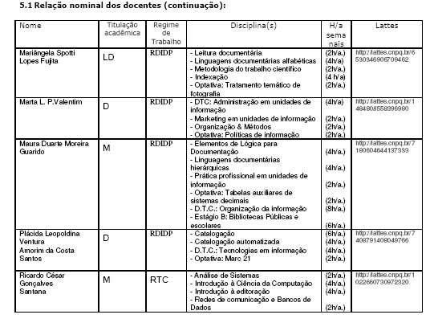

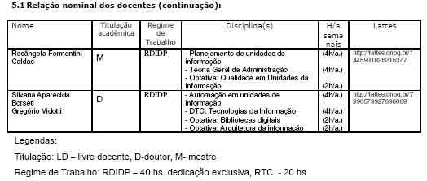

5.2 Docentes segundo a titulação para cursos de bacharelado e/ou de licenciatura (Deliberação CEE 55/06)
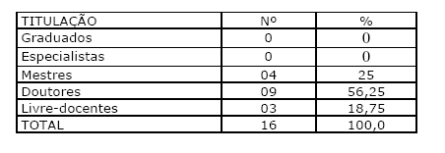
6. Corpo técnico disponível para o curso:
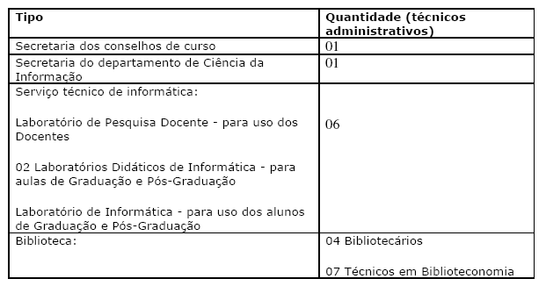
7. Demanda do curso nos últimos processos seletivos, desde o último reconhecimento (últimos 5 anos)
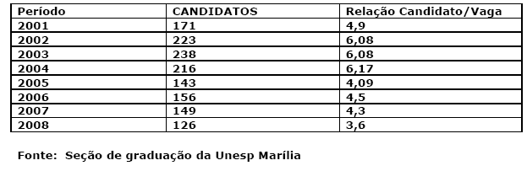

8. Demonstrativo de alunos matriculados e formados no curso desde o último reconhecimento, por semestre
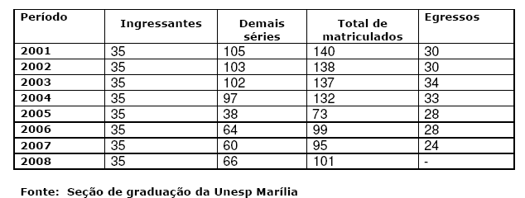
9. Matriz curricular do curso, contendo distribuição de disciplinas por período (semestre ou ano).
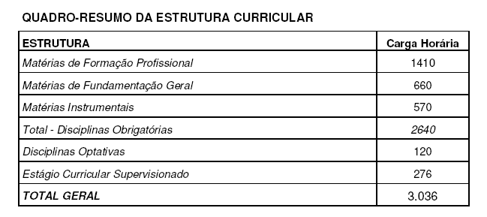
Os princípios pedagógicos vigentes no curso buscam dar ao profissional a devida estrutura ética e cultural que permitam o manuseio do conhecimento, sua disponibilização para consulta e circulação e fomento de divulgação cultural não apenas em bibliotecas e institutos acadêmicos, arquivos museus, empresas e acervos especiais como, também, em unidades de informação informatizadas (pág. 142).
Assim, faz parte da formação do profissional, além da base histórica e cultural das diversas áreas de conhecimento:
- o conhecimento de informática (bases e bancos de dados, automação);
- a percepção e a sensibilidade com a materialidade do acervo, em termos de conservação e restauro;
- o domínio da língua portuguesa, oral e escrita (elaboração de relatórios e comunicação pessoal);
- o conhecimento de outras duas línguas;
- o conhecimento da estrutura de projetos (de informática, thesaurus, etc.) e das viabilidades de participação de agências financiadoras na melhoria do gerenciamento da informação e manutenção dos acervos.
- capacitação ética na produção e gerenciamento de informação.
II – DAS CONSIDERAÇÕES DO ESPECIALISTA
Após análise do relatório síntese e do projeto pedagógico, A especialista Profa. Dra. Marlene Suano em seu relatório circunstanciado, anexado de fls. 341 a fls. 343 dos autos, manifestou-se enfaticamente favorável à renovação do Curso de Biblioteconomia da UNESP – Marília, apresentando a conclusão abaixo descrita:
“O pedido de recredenciamento apresentado garante a plena certeza da importância de continuar se mantendo o curso de Biblioteconomia da UNESP-MARILIA, por sua excelência de três décadas, por sua juventude de mudanças e incorporações de novos conceitos e abordagens na área em que atua.”

2. CONCLUSÃO
Aprova-se o pedido de Renovação do Reconhecimento do Curso de Biblioteconomia, da Faculdade de Filosofia e Ciências do campus de Marília da Universidade Estadual Paulista “Júlio de Mesquita Filho”- UNESP, pelo prazo de cinco anos.
A presente renovação do reconhecimento tornar-se-á efetiva por ato próprio deste Conselho, após homologação deste Parecer pela Secretaria de Estado da Educação.
São Paulo, 05 de maio de 2008.

a) Cons. Marcos Antonio Monteiro
Relator
3. DECISÃO DA CÂMARA
A CÂMARA DE EDUCAÇÃO SUPERIOR adota, como seu Parecer, o Voto do Relator.
Presentes os Conselheiros: Angelo Luiz Cortelazzo, Arthur Fonseca Filho, Custódio Filipe de Jesus Pereira, Décio Lencioni Machado, Eduardo Martines Júnior, Eunice Ribeiro Durham, Francisco José Carbonari, Marcos Antonio Monteiro e Roque Theóphilo Júnior.

Sala da Câmara de Educação Superior, em 14 de maio de 2008.
a) Cons. Francisco José Carbonari

Presidente

DELIBERAÇÃO PLENÁRIA
O CONSELHO ESTADUAL DE EDUCAÇÃO toma conhecimento da decisão da Câmara de Educação Superior, nos termos do Voto do Relator.
Sala “Carlos Pasquale”, em 21 de maio de 2008.

PEDRO SALOMÃO JOSÉ KASSAB
Presidente

Publicado no DOE em 22/5/08 Seção I Páginas 66/67
Res. SEE de 30/5/08, public em 31/5/08 Seção I Página 24
Portaria CEE GP nº 325/08, public. em 05/6/08 Seção I Página 25

